武汉工程大学 计算机科学与工程学院

作业纸正反面可答题但此区域（装订线外）正反面均不能答题

课程名称 | 离散结构 | 章节内容 | 关系 |  |  | 教师签名
专业班 级 |  | 姓名 |  | 学号 |  | 成绩

- 单选题（12分）

1、设A={a, b}，B={1, 2}，R，R，R是A到B的二元关系，且R={<a，2>, <b，2>}， R={<a，1>, <a，2>, <b，1>}，R={<a，1>, <b，2>}，则（ ）不是从A到B的函数。
A．R和R B．R 为C．R D．R和R
2、设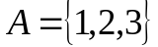上的关系如下，有传递性的有__________。
A.
B. 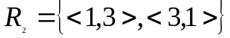
C. 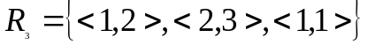
D. 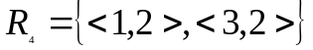

3、集合A={1,2,…,10}上的关系R={<x,y>|x,y∈A∧x+y=10}具有( )。
A.自反性 B.对称性 C.反自反性 D.传递性

4、设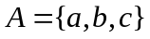,上二元关系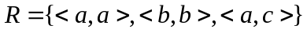,则关系的对称闭包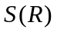是（ ）。
A．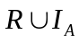 B.
C．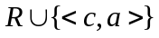 D. 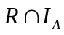

5、设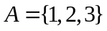，上二元关系的关系图如下，具有的性质是__________。
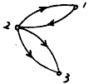
A．自反性
B．对称性
C．传递性
D．反自反性

6、设集合X为人的全体，在X上定义关系R、S为R={<a，b>|a，b∈X∧a是b的父亲}，S={<a，b>|a，b∈X∧a是b的母亲}，那么关系{<a，b>|a，b∈x∧ a是b的祖母}的表达式为（ ）
A．RS B．R⁻¹S
C．SR D．RS⁻¹

- 填空题 （18分）

1、A={1,2,3,4}上二元关系R={〈2，4〉，〈3，3〉，〈4，2〉}，R的关系矩阵MR中 m24=______,m34=______。

2、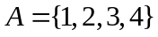上二元关系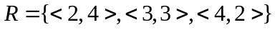，的关系矩阵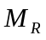中元素 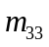=__________，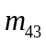 =__________。

3设A={2，3，4，5，6}上的二元关系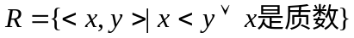，则R= （列举法）R的关系矩阵 M_{R}= .
订
4、上二元关系，的关系矩阵中元素 =__________，=__________.

5、集合X={a，b，c，d}上二元关系R={<a，b>，<a，c>，<a，d>，<b，c>，<b，d>，<e， d>}，则R的自反闭包r(R)= _____________，对称闭包s(R)= __________。

6、集合A={1,2,…,10}上的关系R={<x,y>|x+y=10,x,yA}，R为______,则R 的性质为_____。。

- 计算题 （25分）

1、设集合A={a，b，c，d}上的关系R={<a , b > ,< b , a > ,< b, c > , < c , d >}用矩阵运算求出R的传递闭包 t (R)。

- 证明题 （25分）

1. 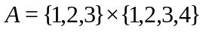中的关系定义为：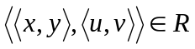，当且仅当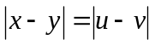.试确定由对集合的划分.
- 应用题 （20分）

1、一次学术会议的理事会共有20个人参加，他们之间有的相互认识但有的相互不认识。但对任意两个人，他们各自认识的人的数目之和不小于20。问能否把这20个人排在圆桌旁，使得任意一个人认识其旁边的两个人?根据是什么?

